Análisis y Diseño Galería de Arte
Tabla de Contenido
Análisis y Diseño Galería de Arte 1
Tabla de Contenido 1
Descripción del Problema 1
1. Inventario 1
2. Gestión de Procesos de Compra 1
3. Gestión información Propietarios y Compradores 2
Nivel 1 3
Componentes y estereotipos 3
Responsabilidades 5
Modelo de dominio 5
Nivel 2 6
Consultar piezas disponibles 6
Hacer una venta de precio fijo 7
Hacer una subasta 7
Diseño final UML 8
Implementación persistencia 8
Historias de Usuario 9
Implementación de Interfaz 10

Descripción del Problema
Se busca desarrollar un sistema para apoyar de manera adecuada las operaciones que realiza una Galería y casa de subastas. Considerando sus tres grandes funcionalidades, que se dividen en Inventario, Gestión procesos de compra y Gestión información propietarios (Clientes).

Inventario
Para desarrollar el inventario se deben tener en cuenta las siguientes explicaciones de uso brindadas por el Cliente.
En primer lugar, es importante mencionar que las piezas pueden ser categorizadas según su tipo por consiguiente dependiendo del tipo se le asignaran atributos específicos, sin embargo, también hay atributos generales para todas las piezas como lo son Titulo, año y lugar de creación.
De igual forma junto con las piezas, se deben considerar los autores que diseñaron y dieron vida a las diferentes obras de Arte expuestas por la Galería, dichos Autores pueden ser Anónimos, autoría colectiva o Autores individuales.
Adicionalmente es importante conocer si la obra de Arte se encuentra “Exhibida por la Galería o por el contrario está en Bodega”, ya que el cliente emplea el método de consignación el cual da cabida para que los propietarios dejen cierta cantidad de tiempo sus obras para ser vendidas o subastadas dependiendo del caso.
Finalmente se agregan ciertas condiciones dentro del inventario de la Galería:
- La Galería mantiene información de piezas registradas en el pasado.
- El Administrador es el único que puede registrar ingreso de una pieza, confirmar su venta o devolución.

Gestión de Procesos de Compra
Está es la función principal del sistema que se desarrolla para la Galería, por cuanto es el centró de sus operaciones de compra y venta.
El sistema debe permitir que un Cliente pague de contado por una pieza o por el contrario realicé el pago propuesto por la Subasta, las piezas deben tener la característica de ser vendidas por un valor fijo o si están reservadas exclusivamente para una Subasta.
Si las piezas están validadas para ser pagadas de contado, cualquier cliente “Verificado por el administrador de la Galería” puede ofertar por la misma, de este modo la pieza queda bloqueada para que el cliente realicé la compra, en caso de que se decline o la compra no se realicé, la pieza pasa de nuevo a su estado normal.
Dentro de las Subastas se tienen ciertas condiciones especiales, solamente se puede acceder si los compradores son verificados por el Administrador de la Galería con anterioridad, de igual forma los compradores no podrán ofertar menos del valor mínimo propuesto por la obra.
Finalmente, un usuario con el rol de operador será el que registre cada transacción u operación dentro de la subasta.

Gestión información Propietarios y Compradores
Para la última parte el cliente indica que indica que el sistema tiene que almacenar información de contacto de los propietarios de las piezas, como la lista de piezas que hayan sido de ellos en el pasado. De igual forma para los compradores también se tendrá un máximo de compras ya que si supera el valor deberá demostrar ante el administrador que puede pagarlo para hacer el ajuste.
De manera adicional el cliente informa que tanto los propietarios pueden ser compradores como los compradores pueden ser propietarios de piezas. Finalmente se introduce un rol de cajero donde se aceptan pagos con Tarjeta de crédito, transferencia electrónica o en efectivo, el cajero deberá registrar el pago para que la obra quede en manos de su nuevo dueño.
Consideramos el diagrama como se presenta anteriormente, porque es cómo funcionará la aplicación; el trabajador y el cliente serán agentes principales de interacción y utilización de esta. Para que funcione, el cliente registrará las piezas en el sistema para que, tras construir la galería, los trabajadores puedan gestionar el inventario, por medio de la organización de las piezas en el inventario y la oferta que se dará a los clientes para poder hacer la compra de piezas.

Nivel 1

Componentes y estereotipos
Para suplir las funcionalidades básicas consideramos que es importante subdividir la solución en cuatro partes principales:
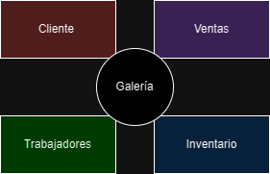
- Cliente
- Esta clase será la encargada de gestionar a los clientes donde guardara toda la información necesaria al cliente y llamará a las funciones de compre y venta de este.
- Rol: Structurer e Information holder ( ya que es el medio principal donde se llama a iniciar una venta si no es subasta y en esta también se guarda la información de los clientes)
- Gestión Compras (Ventas)
- Gestiona el proceso de venta donde este debe de tener colaboración con los trabajadores para poder realizar las ventas al cliente
- Rol: Controller (permite realizar procesos de venta fija)
- Trabajadores
- Son los agentes encargados de gestionar la aplicación y mediar el proceso de ventas. Asimismo, estos son quienes deben de iniciar procesos como subasta.
- Rol: Sevice provider y controller (al gestionar el proceso de ventas necesita tomar decisiones)
- Se divide en tres clases:
  - Administrador
  - Operador
  - Cajero
- Gestionar inventario (Inventario y Pieza)
- Inventario: Donde se guardará las bases de datos con las piezas de la galería tanto disponibles como históricas
- Pieza: Tiene la clase Pieza como atributo del inventario en donde se guarda toda la información correspondiente a la pieza
- Rol: Information holder (al tener la información e las piezas) y controller al poder cambiar el estado de las piezas y “borrarlas” de ser necesario
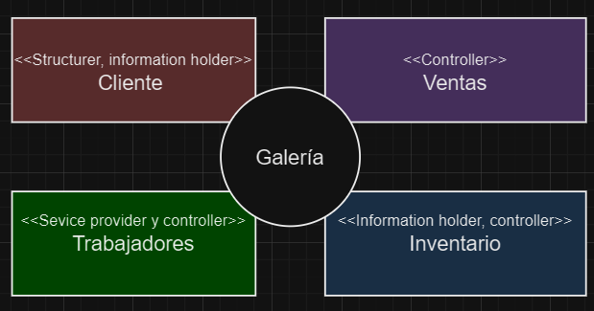

Responsabilidades
Componente | Responsabilidad | Responsable
Gestión de inventario | Ofrecer piezas | Cliente
Gestión de inventario | Agregar piezas al inventario | Administrador
Gestión de inventario | Eliminar pieza del inventario | Administrador
Gestión de inventario | Cambiar estado de pieza | Administrador
Gestión de inventario | Solicitar compra de pieza | Solicita cliente lo gestiona administrador y cajero
 | Guardar inventario | Galería
Gestión de información | Guardar información de trabajadores | Galería
Gestión de información | Historial artista | Galería
Gestión de información | Historial pieza | Galería
Gestión de información | Historial cliente | Administrador
Gestión de información | Verificar cliente
Gestión de información | Consultar información de cliente | Trabajadores
Gestión de información | Registrarse en galería | Cliente
Proceso de compra | Verificar compra | Cajero
Proceso de compra | Registrar compra | Cajero
Proceso de compra | Subasta | Operador
Proceso de compra | Solicitar compra de pieza | Solicita cliente y gestiona administrador y cajero

Modelo de dominio

Nivel 2

Consultar piezas disponibles
- Para poder gestionar el inventario es necesario acceder a la galería, una vez en la galería se puede solicitar al inventario que brinde cualquiera de las bases de datos en donde se encuentran las piezas (los hash map en donde están separadas las piezas según su estado, ya sea exhibida, disponible, historial o subasta) dentro del inventario se solicita el Hash map cuya llave es “Disponibles”. Para que finalmente el retorne un hash con todas las piezas que se encuentran en estado “Disponible”. Una vez en este hash se puede buscar con mayor facilidad si la pieza está disponible si el id se encuentra en las llaves de este Hash.
- 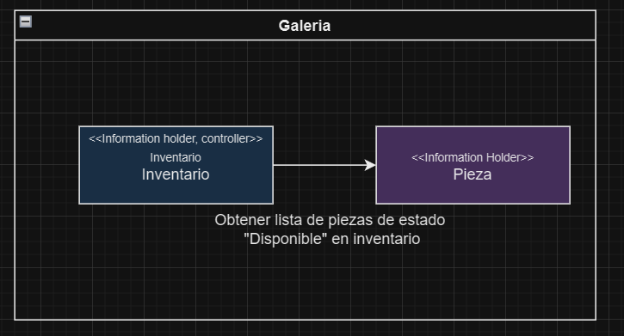

Hacer una venta de precio fijo
- Para poder realizar una venta se debe de acceder a la galería y se debe de generar una solicitud de compra por parte de un cliente. Despues de obtener la solicitud esta llama al cajero para que inicie el proceso verificando si la pieza está disponible en el inventario (el proceso para verificar si una pieza está disponible fue explicada a detalle en el requerimiento anterior), si la pieza se encuentra disponible se verifica si el cliente tiene el dinero suficiente para la compra y si es así se le vende y se actualiza en el inventario que la pieza ya no está disponible.
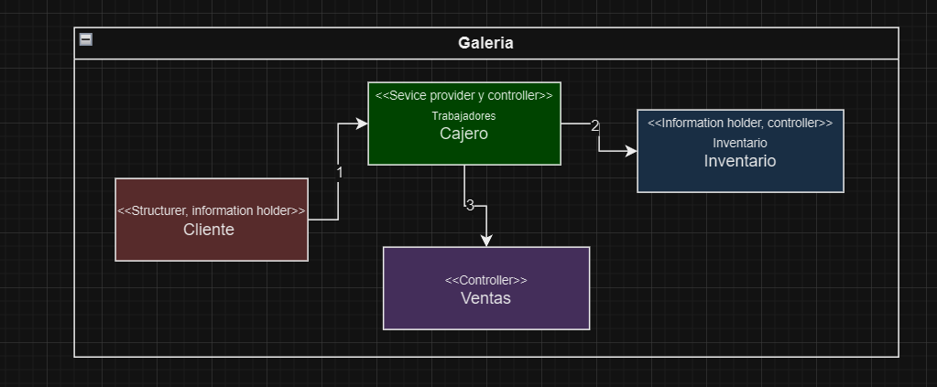

Hacer una subasta
- Una subasta solo la puede iniciar un operador, para esto el operador pide al invetario las obras de la subasta y también los clientes que van a participar. Luego tiene esto comienza a verificar cual es el cliente que ofrece la mayor cantidad de dinero para la subasta. Una vez terminada la subasta, se realiza el mismo proceso de venta a como si fuera una venta de valor fijo (la cual fue explicada a detalle en el requerimiento anterior).

Diseño final UML

Implementación persistencia

Para implementar la persistencia se consideraron varios archivos de tipo texto plano (.txt) dentro de los cuales se almacena la información pertinente que corresponde en primer lugar Se tiene una lista de usuarios y contraseña esto con el fin de separar el almacenamiento de información de gran confidencialidad. Este archivo tendrá tanto usuarios y contraseñas de los clientes como de los trabajadores que estarían por defecto bajo el nombre de “Admin”, “Operador” y Cajero.
Finalmente, la información pertinente a los inventarios, registros de compra y registro de subasta tendrán un solo archivo de texto plano en el cual se almacene la información de cada estructura de datos reportada para el caso.

Historias de Usuario

Para demostrar el funcionamiento de Usuario que se van a emplear son las siguiente:
- Historia de Usuario 1
  - Como administrador, quiero registrar una pieza dentro del inventario para poder agregar la pieza al mapa del inventario usando las solicitudes de los clientes.
  - Criterios de Aceptación:
    - El administrador puede ingresar detalles de la pieza basados en las solicitudes de los clientes.
    - El sistema valida que todos los campos obligatorios de la pieza estén completos.
    - La pieza se agrega correctamente al mapa del inventario.
- Historia de Usuario 2
  - Como administrador, quiero validar a todos los usuarios dentro de mi galería para asegurar que cada cliente en la lista sea verificado.
  - Criterios de Aceptación:
    - El administrador recibe una lista de clientes.
    - El sistema verifica la información de cada cliente en la lista.
    - Cada cliente validado recibe una confirmación de verificación.
- Historia de Usuario 3
  - Como cajero, quiero registrar un pago para registrar la transacción en la galería.
  - Criterios de Aceptación:
    - El cajero recibe el nombre del cliente y la pieza que va a comprar.
    - El sistema registra el pago asociado a la pieza comprada.
    - Se genera una confirmación de la transacción para el cliente.
- Historia de Usuario 4
  - Como operador, quiero iniciar una subasta para agregar la subasta a la lista de subastas dentro de la galería.
  - Criterios de Aceptación:
    - El operador selecciona la opción de iniciar la subasta.
    - El sistema valida los detalles necesarios para iniciar la subasta.
    - La subasta se agrega correctamente a la lista de subastas.
- Historia de Usuario 5
  - Como cliente, quiero comprar una pieza de la galería para completar la compra de la pieza que elija.
  - Criterios de Aceptación:
    - El cliente recibe un listado de inventario de la galería.
    - El cliente selecciona la pieza que desea comprar.
    - El sistema procesa la compra y confirma la transacción exitosa.
- Historia de Usuario 6
  - Como cliente, quiero dejar en la galería una pieza de mi familia para venta o subasta para que el administrador registre la pieza.
  - Criterios de Aceptación:
    - El cliente completa un cuestionario proporcionado por el administrador.
    - El sistema recibe y valida la información de la pieza proporcionada en el cuestionario.
    - La pieza se registra correctamente en el sistema para venta o subasta.

Implementación de Interfaz
La interfaz será el agente principal de comunicación entre los clientes y trabajadores con el programa en sí mismo. Para nuestra implementación dividimos la interfaz en distintas clases donde cada una se encargará de cumplir métodos específicos que elija tanto cliente como trabajadores al interactuar con el programa. Por lo cual solo nos centramos en crear la interfaz de clientes y trabajadores de manera que estos son quienes van a interactuar de manera directa y las de más clases como subasta o logIn van a estar conectadas por medio de los trabajadores.
Entradas en la interfaz para que funcione de manera optima:
Entradas esperadas en LogIn
 | USUARIO | CONTRASEÑA
Cliente | Nombre del Cliente | Patrón de números
Administrador | admin | admin
Cajero | Cajero | Cajero
Operador | Operador | Operador

El diseño y paleta de colores que buscamos utilizar fue originalmente de la siguiente manera:
Sin embargo, tras implementar la interfaz optamos por cambiar algunos colores y estructura general:

La estructura interna del paquete de GUI va a estar en la siguiente distribución donde el LogIn va a ser la pantalla principal de la cual se va a determinar qué tipo de usuario es el que maneja el sistema y dependiendo de esto va a variar la interfaz que se presentara, sin embargo, cabe resaltar que siempre se va puede volver al inicio de sesión.
La estructura y conexiones principales de la GUI va a ser de la siguiente manera, respetando lo que se planteó anteriormente de conectar con la galería, los trabajadores y el cliente.
Modelo de interacciones entre la interfaz gráfica y el resto del dominio:
Para que el diagrama final no sea tan complejo de leer al incluir la interfaz gráfica y su interacción con las demás clases del dominio se resumen así, cabe resaltar, que tanto los trabajadores como la galería cumplen la funcione de llamar a las demás clases del dominio (como se presenta en el diseño final que está anteriormente en este documento). Por lo cual, en el siguiente diagrama solo se presentan las interacciones con las clases del dominio que interactúan directamente con el dominio.

